公印省略
事務連絡
令和６年４月５日

関係高等学校長 殿

福岡県高等学校工業クラブ連盟
会 長 福 岡 哲 朗
（福岡市立博多工業高等学校長）

令和６年度役員・委員等名簿について（依頼）

時下、貴職におかれましては益々ご清祥のこととお喜び申し上げます。
昨年度は本会の活動につきまして、ご理解とご協力をいただき感謝申し上げます。
つきましては、本年度の本会活動のため、別紙の名簿の提出をお願いいたします。
ご多用中とは存じますが、よろしくお願い申し上げます。

記

１ 内 容 令和６年度役員・委員、在籍生徒数（4/10現在数）、学科数等

２ 提出期限 令和６年４月１９日（金）

３ 送 付 先 福岡県高等学校工業クラブ連盟事務局
（福岡市立博多工業高等学校 森 達雄）
TEL ０９２－８６２－６５７５
FAX ０９２－８６２－８３４６
mail 89333@fuku-c.ed.jp

４ 備 考 〇二枚目のＦＡＸ用紙は本校ホームページにて配信していますので、ダウンロード・入力され、上記メールアドレスへ送信して頂くか、
以下のＱＲコードまたはUＲＬからフォームにて回答して下さい。
○理事会・幹事会総会を５月２９日（水）博多工業高校にて実施予定です。

https://forms.gle/SKSLDPiPc1XVNJg4A

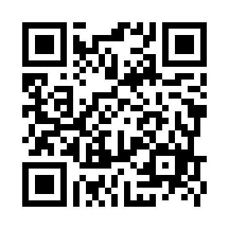

FAX０９２－８６２－８３４６
博多工業高校

（ＦＡＸ送信票は不要です。）

令和６年度福岡県高等学校工業クラブ連盟役員・委員等名簿

学 校 名［ ］

理事(学校長)名［ ］

住 所［〒 ］

電 話 番 号［ ］、ＦＡＸ番号［ ］

在 籍 生 徒 数［ 名］、学 科 数［ ］

※在籍生徒数・学科数は、本会関係学科（工業科）となります。
※お忙しい中申し訳ありません。締め切り日（４月１９日（金））厳守でお願いします。

 |  | 氏 名 | 学 科 名 | 専門委員会  事 務 局
代 表 幹 事
専 門 委 員 | 生徒研究発表 |  |  | 八女工業
 | ロボット相撲 |  |  | 城東高校
 | ロボット競技 | [代表] |  | 香椎工業
 | ものづくり |  |  | 三池工業
 | マイコンカー |  |  | 小倉工業
※楷書ではっきりと記入お願いします。

